МИНИСТЕРСТВО ОБРАЗОВАНИЯ И НАУКИ РОССИЙСКОЙ ФЕДЕРАЦИИ

Федеральное государственное бюджетное образовательное учреждение

высшего образования

«Вятский государственный университет»

Факультет автоматики и вычислительной техники

Кафедра электронных вычислительных машин

Машина Поста

Отчет по лабораторной работе №1 по дисциплине

«Математическая логика и теория алгоритмов»

Вариант 2.

Выполнил студент группы ИВТб-1302-04-00 ______________/Крючков И.С

Проверил преподаватель ______________________________/Крутиков А.К.

Киров 2021

**Цель работы:**

изучить машину поста и освоить способы разработки программ для неё.

# Задание:

В соответствии с полученным вариантом, разработать программу для машины Поста, решающую поставленную задачу.

На ленте машины записаны два числа. Вычислить абсолютное значение их разности.

**Словесный алгоритм решения задачи:**

Первое число записывается справа от указателя, начиная с соседней от него позиции. Второе число записывается через один пробел справа от первого числа. После запуска программы указатель передвигается и поочередно удаляет по одной крайней метке от каждого числа до тех пор, пока одно из чисел полностью не удалится. Результатом выполнения программы будут оставшиеся на ленте метки.

**Листинг кода:**

1. r
2. j 3 4
3. j 1 4
4. r
5. j 6 7
6. j 4 7
7. l
8. e
9. l
10. j 11 21
11. l
12. j 11 13
13. l
14. j 15 16
15. j 13 16
16. r
17. e
18. r
19. j 21 20
20. p 22
21. j 2 22
22. s

Диаграмма Поста для разработанной программы представлена на рисунке 1. Экранные формы, подтверждающие корректность разработанной программы представлены на рисунках 2 и 3.

E:\Универ\2 семестр\МЛИТА\Лабы\1\Схема\lab1.emf

Рисунок 1 – Диаграмма Поста

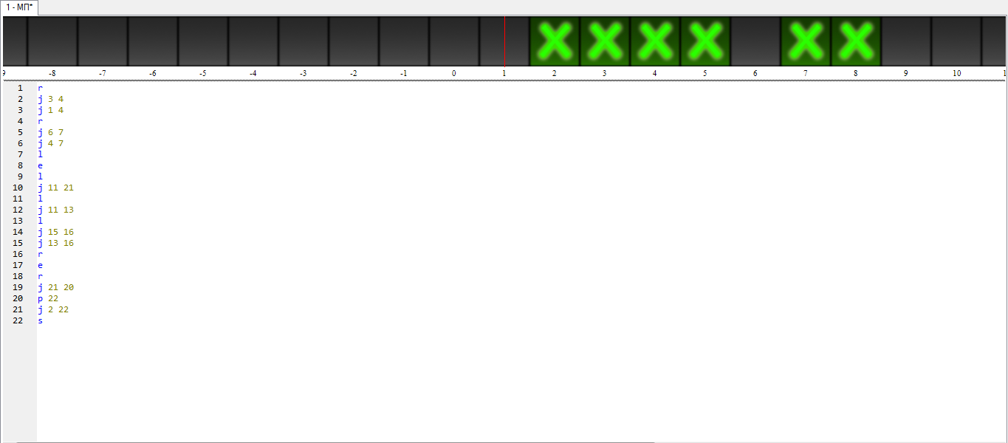

Рисунок 2 – Начальное состояние машины Поста

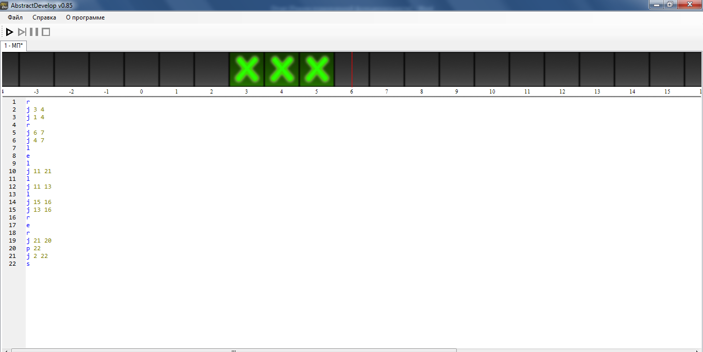

Рисунок 3 – Конечное состояние машины Поста

**Вывод:** ходе выполнения лабораторной работы была изучена абстрактная вычислительная машина - машина Поста и правила составления программы для неё.

Машина Поста – это абстрактная вычислительная машина, которая не существует в реальности. С её помощью можно решить любой алгоритм.

Команды машины Поста:

1. p – устанавливает метку в ячейку;
2. e – стирает метку из ячейки;
3. r – перемещает каретку вправо;
4. l – перемещает каретку влево;
5. j a b – условный переход в позицию a, если напротив каретки стоит метка, в позицию b – если напротив каретки нет метки.
6. s – команда остановки выполнения программы.

Совокупность всех установленных меток называется состоянием машины.

Строки в машине Поста нумеруются по порядку для выполнения переходов.

В результате выполнения лабораторной работы была разработана программа для решения поставленной задачи. Представлен словесный алгоритм выполнения программы. Поставленная задача выполнена успешно.